03.06.2022
Игровая программа «Парк Юрского периода»
1.Изготовление театральной маски
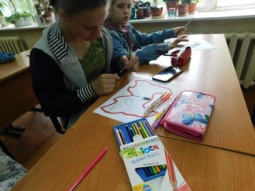
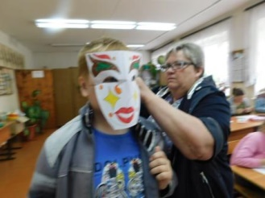
2. Игровая программа «Парк Юрского периода»
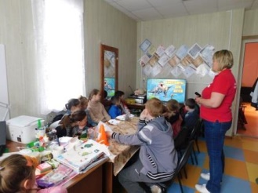
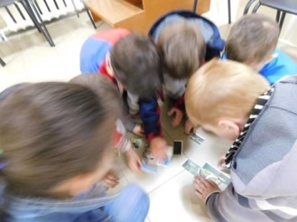
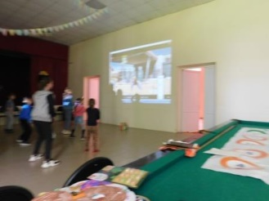

3.Просмотр художественного фильма «Парк Юрского периода»
4.Поход в д.Илькино «Володин бор»
